ДОМАШНЯЯ РАБОТА

ПО ПРЕДМЕТУ

«СОЦИАЛЬНАЯ ПЕДАГОГИКА И ЛИЧНОСТЬ»  
ПО ТЕМЕ

«ПРОЕКТИВНАЯ МЕТОДИКА ДОМ ДЕРЕВО ЧЕЛОВЕК»

Выполнил

студент 3 курса

группы ДРПК-51

Гоголев Виктор

Симферополь,2024

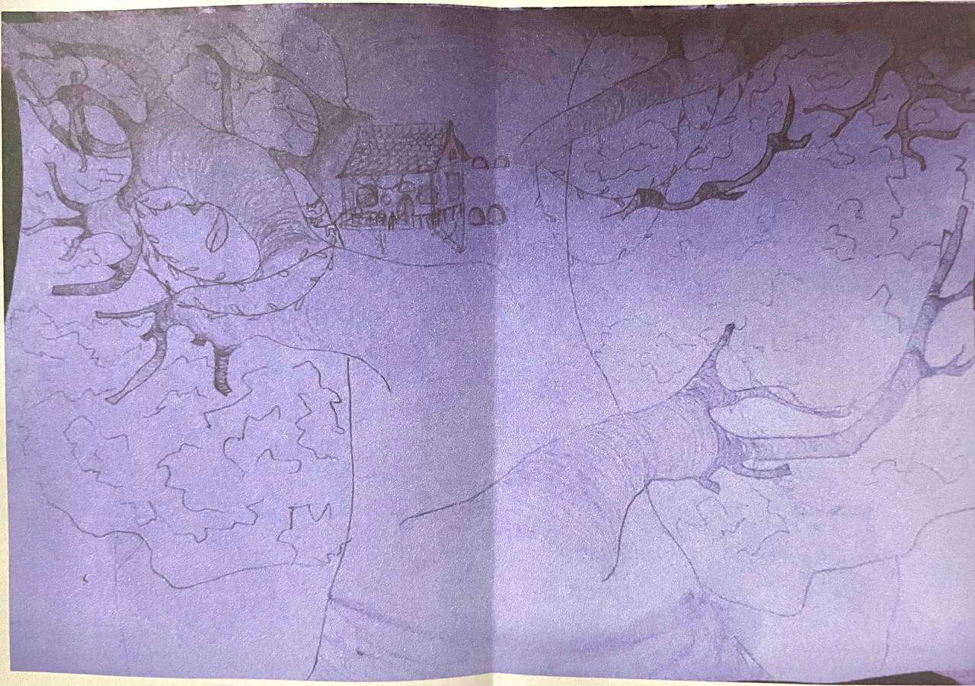

Рисунок 1 – изображение для анализа

**Дом:**

**Дом расположен вдали -** следует что личность испытывает себя отверженной, отдаленной.

**Акцент на контурах стены** – субъекту присущ контроль и самообладание, а также возможно желание быть удобным миру.

**Широкие и высокие двери** – сильная зависимость от мнения окружающих.

**Большое количество окон в доме** – свидетельствует о коммуникабельности и желании общаться.

**Акцент на контурах кровли** – склонность к чрезмерному и болезненному фантазированию.

**Рисунок дома смещен вверх** – говорит о заниженной самооценке.

**Слишком мелкий рисунок дома** – говорит о возможной повышенной тревожности.

**Дерево:**

**Рисунок дерева на весь лист –** говорит о жажде самоотверждения у личности.

**Ветви вверх** – говорят о активности, энтузиазме и стремлении к власти.

**Листва из кривых линий** – может свидетельствовать о восприимчивости личности.

**Человек:**

**Очень маленькая фигурка –** свидетельствует о чувстве собственной неполноценности.

**Маленькая фигурка** – так же может сказать о скованности личности.

**Недостаток симметрии фигуры человека** – может говорить о чувстве незащищенности.